МДОУ «Детский сад № 75»
Консультация для родителей
«Зимние забавы»
Совсем скоро наступит чудесное время года – зима. Несмотря на холод, который она несет, зима дарит много радости детворе и открывает массу возможностей побыть всей семьей вместе, узнать друг друга лучше и сблизиться. Пожалуй, никакое другое время года не может их порадовать таким большим разнообразием игр и развлечений на свежем воздухе. Зимние игры, безусловно, идут на пользу детям. А если в них участвуют родители, они становятся вдвойне интереснее.
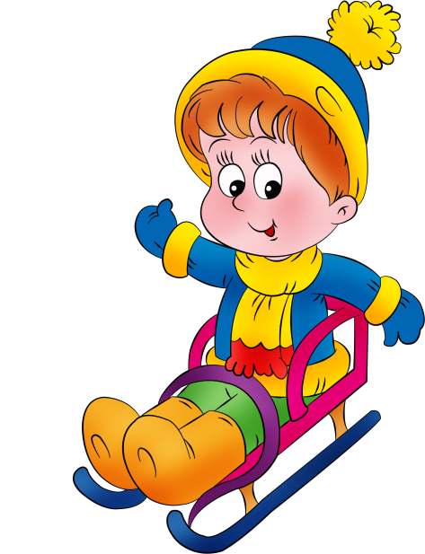
Чем же занять детей на улице? А игр тут предостаточно!
Катание с горки
С горки можно кататься на ледянках, санках, ватрушках, снегокатах. Классический спуск «паровозиком» захватывает дух не только у детей, но и у их родителей. Сбиваясь в кучу-малу, дети быстрее начинают дружить между собой, телесный контакт во время шумной веселой игры сближает.
Игра «Ангелы»
Это одно из лучших семейных развлечений. Покажите ребенку, как правильно делать снежного ангела. Например, выберите место в парке или во дворе, где есть достаточно места с чистым снегом. Вы можете вместе с ребенком повалиться в сугроб, рассказать ему, как нужно хлопать руками, чтобы получился ангел с крыльями. Затем помогите ребенку встать, чтоб не разрушился снежный ангел.
Если эта игра вам и вашему ребенку уже давно знакома, то попробуйте разнообразить ее. Например, придумывайте и создавайте на снегу отпечатки различных животных, растений и т. д.
Ледяные пузыри
Еще одно весьма увлекательное занятие — надувание мыльных ледяных пузырей. Расскажите ребенку, как получаются снежинки, а затем, приготовив мыльный раствор и соломинку, отправляйтесь в сильный мороз на улицу выдувать ледяные пузыри. На сильном морозе мыльные пузыри начнут замерзать и образовывать в тонкой пленке снежные звездочки.
Снежные скульптуры
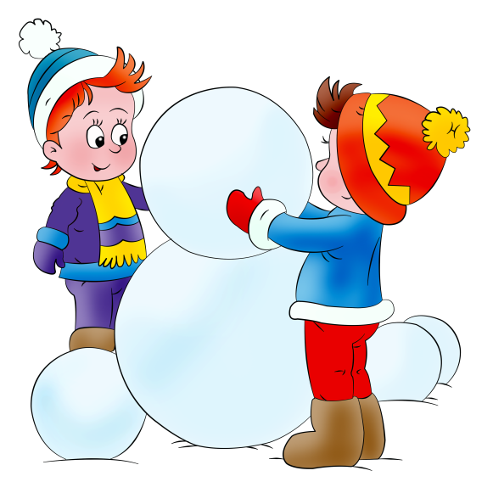
Когда на улице много снега, так и хочется слепить снеговика, но также можно пофантазировать и слепить какое-нибудь удивительное создание.
Попробуйте слепить черепаху, кота, слоника или любое другое животное. Также снежные скульптуры можно украсить ненужными ленточками, пуговичками и другими недорогими предметами.
Туннели
В такую игру здорово играть, когда на улице очень много снега и просто огромные сугробы. С малышом можно взять лопатки и «рыть» туннели или делать лабиринты. В таких тоннелях, также можно спрятать игрушку или играть в прятки.
Игра «Следопыты»
Замечательная игра для знакомства с окружающим миром. Для начала — найдите картинки со следами на снегу всевозможных животных. Когда изучите их — отправляйтесь на прогулку. Отлично, если будет возможность погулять по лесу на даче. И если вам повезет, тогда вы сможете увидеть следы зайца, белки, птиц или даже лисы.

Подготовила воспитатель Зыкова Татьяна Николаевна
Ноябрь 2023

